

# HƯỚNG DẪN SỬ DỤNG PHẦM MỀM CHẤM PE MÔN PRF192

Môn: PRN292

Nhóm 2: Trương Quốc Sinh - HE141479

Đỗ Đức Quang - HE141474

Đặng Trọng Anh - HE141459

Đào Xuân Nghĩa - HE141494

Đàm Đức Hải - HE141462

Nguyễn Quốc Khánh - HE141470

1. Giao diện của phần mềm khi chạy.

- Do Window hỗ trợ chạy file exe nên chúng ta không cần cài thêm gì để chạy file và thư viện để hỗ trợ xuất kết quả ra file Excel cũng đã để ở trong Project nên không cần tải thêm bất kì ứng dụng ngoài nào để chạy phần mềm.

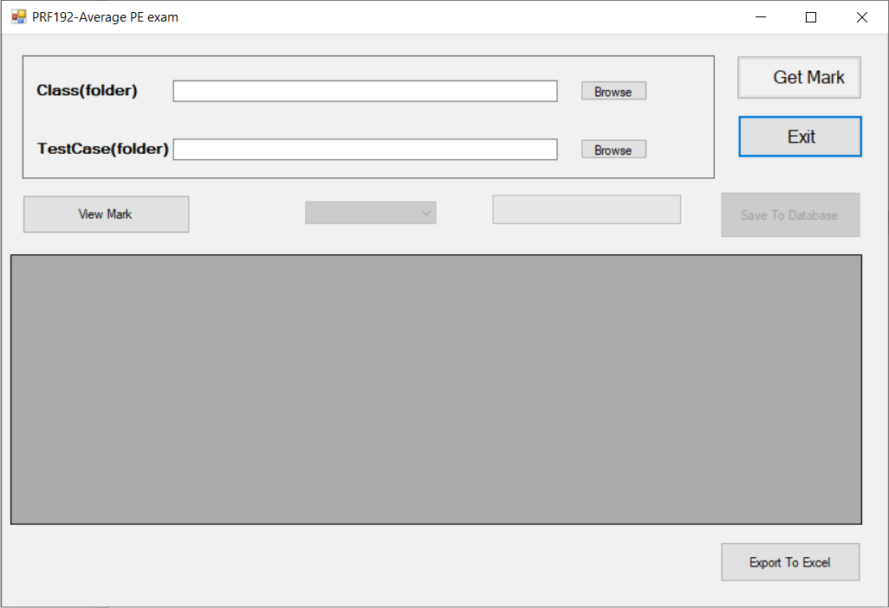

1. Click vào Browse của dòng Class(folder) để chọn folder lớp cần chấm điểm(folder chứa bài làm của sinh viên).



Sau khi click vào Browse sẽ xuất hiện cửa sổ như sau và chọn folder mà cần chấm điểm bao gồm bài làm của tất cả sinh viên.

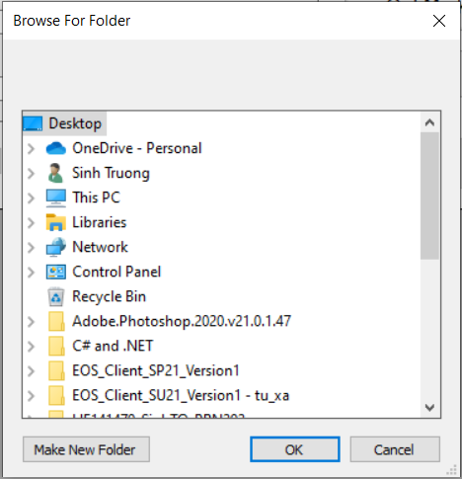

1. Với folder chứa test-case cũng làm tương tự như với chọn folder bài chấm.



1. Tiếp theo chúng ta click vào button Get Mark để bắt đầu chấm.

- Sau 1 khoảng thời gian kết quả chấm sẽ được hiển thị trên DataGridView như sau:

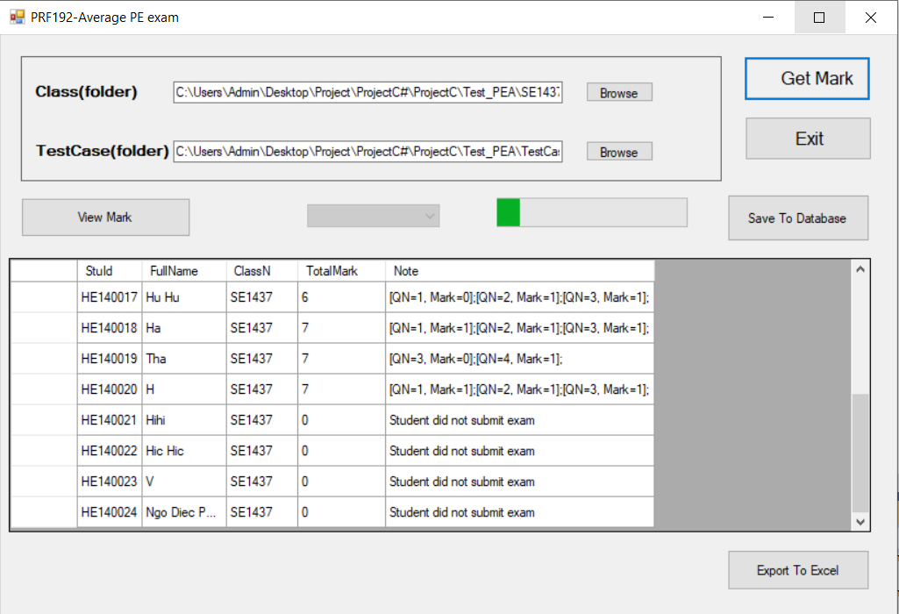

Như vậy là đã chấm thành công.

1. Có thể click vào Save to Database để lưu dữ liệu vào trong Database hoặc click vào Export to Excel để xuất ra file Excel.

- Nếu lưu thành công sẽ hiện lên thông báo

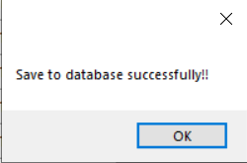

Nếu không sẽ đưa ra thông báo về lỗi.

- Nếu xuất ra file Excel, click vào Export to Excel. Sau đó hiện lên cửa sổ để chọn nơi lưu file và đặt tên cho file Excel.

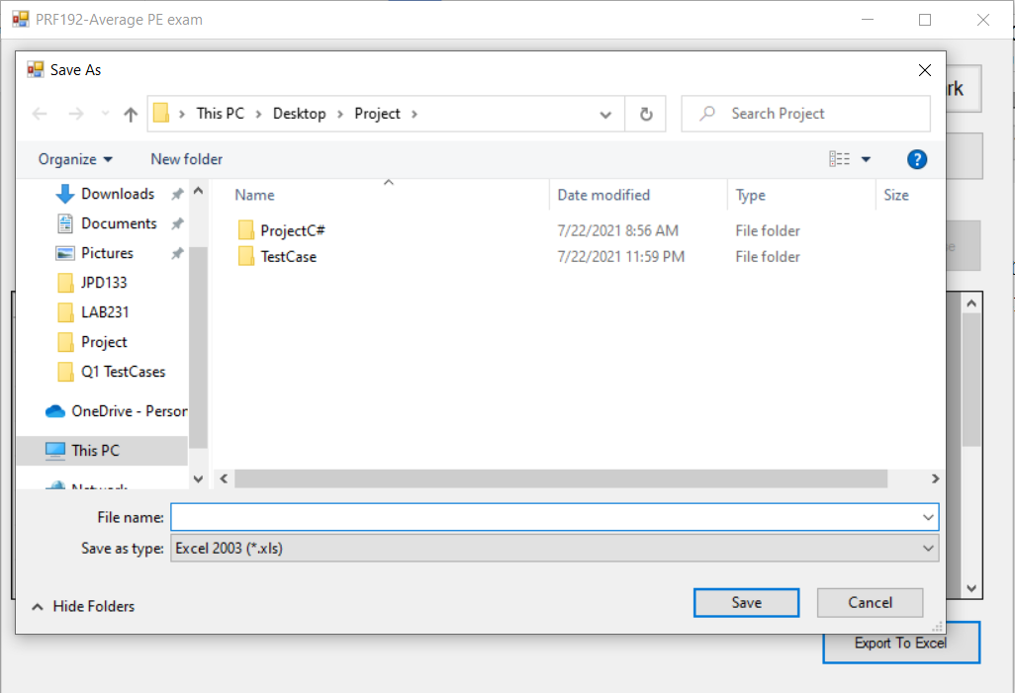

Sau khi chọn nơi lưu và tên cho file, chọn Save và vào chỗ mình để và mở file Excel ra xem. Nếu thành công sẽ đưa ra thông báo

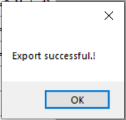

1. Xem lại điểm đã chấm và đã lưu trong database.

- Click vào button View Mark, sau đó chọn lớp muốn xem điểm ở phần combobox. Điểm của lớp đó sẽ được hiển thị ra DataGridView.

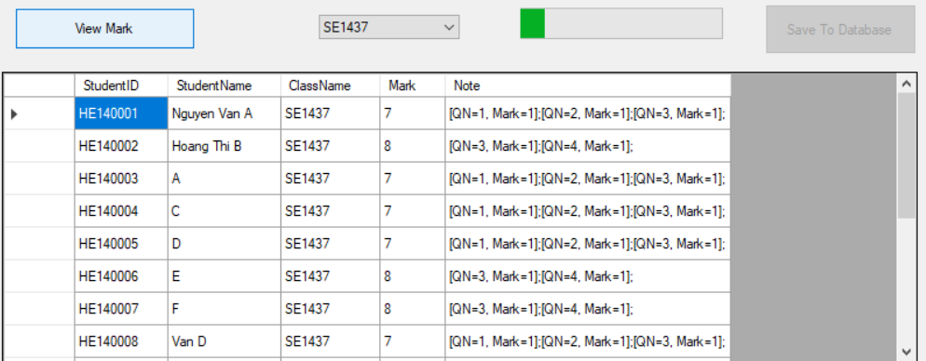

1. Thoát chương trình.

- Click vào button Exit trên phần mềm hoặc click vào dấu X góc trên bên phải của phần mềm.